В разном возрасте тема космоса начинает увлекать и мальчишек, и девчонок

Мы собрали 8 увлекательных идей для космических игр
1.Собственная ракета
Космический корабль – неотъемлемая часть любой игры космической игры. Сделайте ракету из картонных втулок, которые обычно остаются после туалетной бумаги. Её можно раскрасить и оформить яркими наклейками. Слепите летательный аппарат из пластилина и поселите туда лего-человечка. Или отправьтесь в межгалактическое приключение сами. Оставшуюся от большой покупки картонную коробку легко приспособить под космические цели.
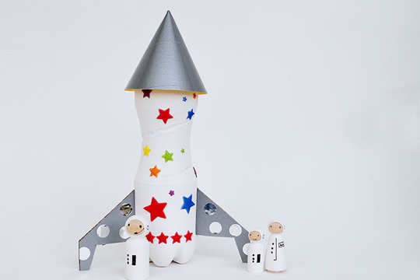

2.Образец лунной почвы.
Есть очень много вариантов тактильных игр и сенсорных коробочек на тему космоса. Можно использовать муку, кофейные зерна, покрашенный черным пищевым красителем рис, черный пластилин, какао-порошок, стеклянные шарики и многое другое, что в игре заменит ночное небо и образцы почвы с другой планеты. Мы приведем один простой рецепт, который поможет сделать дома безопасную лунную почву.
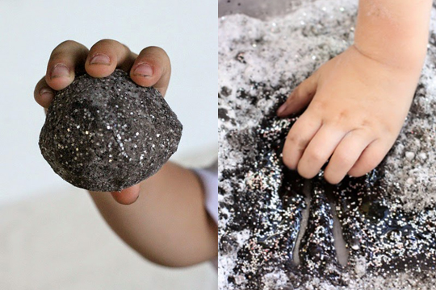
Вот ингридиенты, которые нужно смешать:
1. Пищевая сода
2. Вода
3. Цветные блестки
4. Черный пищевой краситель или жидкая черная акварель (лучше акварель, так как пищевые красители сложнее отмывать с кожи и одежды).
Воды в соду нужно добавлять ровно столько, чтобы сода стала однородной массой, но не больше, чтобы она не растеклась.

3.Что такое кратеры?
Расскажите ребенку, откуда на поверхности многих планет появились кратеры. Поднос, засыпанный смесью муки и какао – отличное поле для экспериментов. Возьмите стеклянные шарики, камушки (что-то маленькое и достаточно тяжелое). Бросая их в муку, можно наблюдать как образуются ямки разного размера (в зависимости от размера падающего «метеорита»).
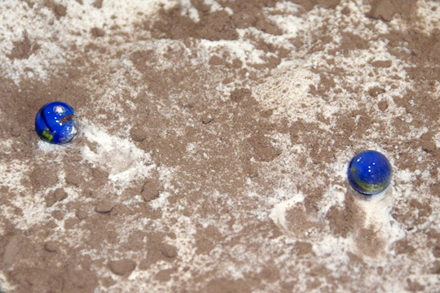

4.Семейка инопланетян
Набор пластилина легким движением руки превращается в семейку смешных пришельцев. Какие они у вас? Может быть, один из них очень похож на воспитательницу, а другой напоминает соседскую собаку? Многорукие, одноглазые, фиолетовокожие, зубастые, крылатые, но самое главное – несомненно рождённые фантазией ребенка. Кстати, попробуйте использовать люминесцентный пластилин, тогда инопланетяне будут светиться по вечерам. Еще можно взять набор игрушечных глазок и поналеплять десяток-другой на голове у новоявленного пришельца. И не только на голове.
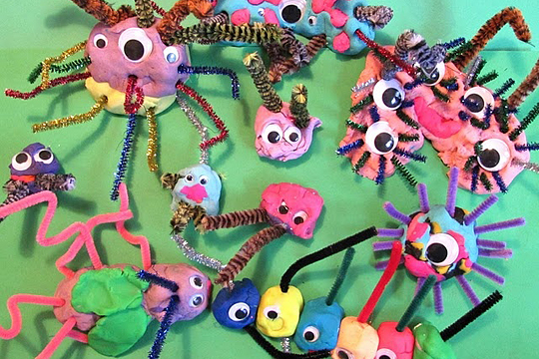

5. Карта звездного неба.
Вариантов, как сделать карту звездного неба очень много, и все они в основном подходят детям школьного возраста (в этом возрасте уровень сосредоточенности на мелких деталях и уровень абстрактного мышления позволяет долгое время сидеть за изучением созвездий и созданием небесной карты). Ребятам помладше подойдут способы попроще. Например, в небольших карточках из картона проделайте дырки согласно схеме самых простых созвездий. В солнечный день или направляя на карточки лампу, ребенок сможет видеть на стене тень от них с яркими точками-звездами, которые образуют созвездие. Тоже самое можно делать с обычными бумажными стаканчиками: проделывайте на дне дырочки и светите через стаканчик фонариком на стену. Еще один вариант – наклеить звездочки или нарисовать кружки на меловой доске, а малыш пусть соединяет их линиями.
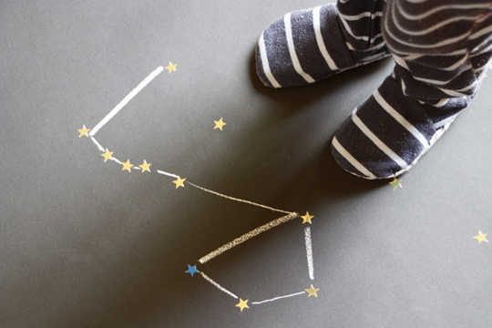

6. Домашняя солнечная система
Солнечная система в кармане – это же так круто! Особенно для малышей, которые только знакомятся с миром космоса и пока путаются в названии и расположении планет. Подберите вместе пластиковые и металлические крышечки, которые по размеру и цвету напоминали бы Солнце, Меркурий, Венеру, Землю, Марс, Юпитер, Сатурн, Уран и Нептун. Луну, кстати, туда же. Заодно можно рассказать, почему она видна по ночам на небе. Детям постарше расскажите, что ученые постепенно открывают всё новые планеты, и есть уже пять карликовых планет нашей солнечной системы, которые раньше были неизвестны.
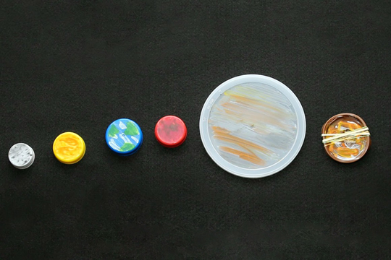

7. Лунные камни
Если идея поиграть в космос пришла моментально, а сложные приготовления вы сделать не успеваете, возьмите самую обычную фольгу и быстренько сомните из неё набор настоящих лунных камней. Их можно собирать специальным космическим экскаватором, раскладывать по размеру, кидаться ими на меткость в миску, кормить ими лунных человечков – как видите, вариантов игры много, а фольга есть почти на каждой кухне.
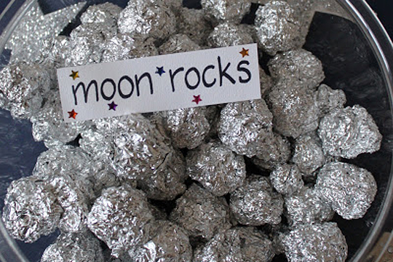

8. Селфи с космонавтом
Созвездия созвездиями, а самое любимое космическое развлечение – побыть самому в роли космонавта. Из пластиковых бутылок и цветной бумаги можно сделать рюкзачок-ускоритель для межгалактических полетов, а из картона сделать рамки на палочке в виде скафандров для космических семейных фотографий. Но даже без костюма любой ребенок может представить, что он космонавт. Достаточно поверить в это и ты – уже развиваешь сверхзвуковую скорость.
